|  |  |  |  |
| --- | --- | --- | --- |
|  |  |  |  |
|  |  |  |  |
|  |  |  |

|  |
| --- |
| CPNV |
| Cahier des charges |
| P1704_Manettes |

|  |
| --- |
| MAILLARD Joan & KAHRIMANOVIC Adel  22/06/2018 |

Cahier des charges

# Table des matières

Table des matières. 1

Introduction. 1

Manette console rétro. 1

Manette Universelle. 2

Manette Minotaure. 3

Signatures. 4

# Introduction

Les manettes sont des interfaces Homme-Machine permettant de contrôler divers appareils.

Pour ce projet, nous développerons des manettes qui seront utilisées par divers groupes pour leur projet au sein des MCT.

# Manette console rétro

Les manettes de la console d’arcade de la salle T135 seront modifiées :

* Les manettes seront pourvues de batteries rechargeables
* La communication entre la manette et la console se fera par Bluetooth 4.2 BLE via le module nodeMCU ESP32

|  |
| --- |
|  |
|  |  |

# Manette Universelle

Le cahier des charges de cette manette sera à convenir avec le groupe du projet P1631 Chevaliers et Dragon ainsi que le projet P1904 robot MCT

•         La communication entre la manette et l’objet qu’on veut piloter se fera par Bluetooth 4.2 BLE via le module NodeMCU ESP32. L’émetteur ESP32 communique avec notre Atmega328P pour récupérer les différentes entrées par SPI puis il les relaie à l’ESP32 récepteur.

* Le choix du Bluetooth a été discuté et les différentes idées écrites dans ce fichier.

•         Conception d’une manette universelle permettant de piloter les robots chevaliers du projet P1631, ainsi que le projet P1904 Robot

•         La manette sera inspirée des manettes de la console Gamecube de Nintendo en ce qui concerne les différentes entrées.

•         Voici les caractéristiques supplémentaires de notre manette par rapport à celle de la Gamecube :

•         1 écran OLED RGB intégré permettant de faire des réglages directement depuis la manette ou bien d’afficher diverses choses (images, valeurs, etc…)

•         1 LED rouge permet de savoir si la manette est alimentée

•         1 LED bleue permet de savoir si la manette est connectée à un appareil

•         Les triggers seront analogiques

•         1 bumper en plus du côté gauche de la manette

•         1 bouton Select à côté du bouton Start

•         Un buzzer pour donner des informations auditives

•         La manette sera sans fil

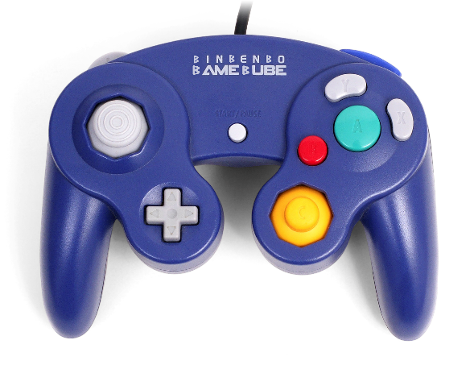•         1 bouton de calibration des joysticks

•         La manette sera alimentée par une batterie rechargeable par USB. La technologie sera à définir une fois que nous aurons une idée du boitier et du poids de la manette. Nous avons prévu une autonomie de minimum 1H dans des conditions de jeu constant.

•       La manette aura une forme confortable à tenir en main et sera dans un format aussi réduit que possible.

•      La manette s’éteindra après un temps imparti qui restera à définir une fois les tests effectués avec la batterie, néanmoins le Bluetooth restera actif pour ne pas perdre la liaison Bluetooth avec l’autre appareil.

# Manette Minotaure

 Le cahier des charges de cette manette a été mis en place avec le groupe du projet P1631 Chevaliers et Dragon dans ce fichier.

•         Une manette servira à piloter le minotaure

•         La manette sera beaucoup plus large, il faudra la poser sur un support (table) pour l’utiliser contrairement à la manette universelle, qui elle se tient en main

# Signatures